UNIVERSIDAD NACIONAL AGRARIA DE LA SELVA

FACULTAD DE ING. INFORMÁTICA Y SISTEMAS

CURSO: Programación Básica

TITULO: DESARROLLO DE UNA CALCULADORA PARA LA RESOLUCIÓN

DE PROBLEMAS DE GEOMETRÍA ANALÍTICA Y MATEMÁTICAS

ALGEBRAICAS.

DOCENTE: GARCIA VILLEGAS, Cristian

ALUMNOS:

PIZARRO SALOMÉ, Freddy

PIZARRO SALOMÉ, José

MEDINA ORTIZ, Aldana

CABRERA CAMPOS, Hugo Fabrizzio

CICLO: 2022 - II

TINGO MARIA – MARZO 2023

# **CUADRO DE VERSIONES**

|  |  |  |
| --- | --- | --- |
| versión | Elaborado por | Revisado por |
| v0.0.0 | Freddy P., Jose. P, Aldana M., Hugo F. | Cristian Garcia Villegas |
| v0.0.1 | Freddy P. Hugo F. | Cristian Garcia Villegas |
| v0.0.2 | Jose. P y Aldana M | Freddy P, Cristian Garcia Villegas |
| v0.1.0 | Freddy P., Jose. P, Aldana M., Hugo F. | Freddy P, Cristian Garcia Villegas |
| v0.1.1 | Freddy P., Jose. P, Aldana M., Hugo F. | Freddy P, Cristian Garcia Villegas |

**INDICE**

**CUADRO DE VERSIONES** 2

**INTRODUCCIÓN** 3

PROBLEMA 4

**OBJETIVO** 4

**IDENTIFICAR A SUS INTERESADOS** 4

**MÉTODO** 4

**DESCRIBIR LOS MÓDULOS PROPUESTOS PARA SOLUCIONAR EL PROBLEMA** 5

**Módulo de operaciones básicas:** 5

**Módulo de cálculo de porcentaje** 5

**Módulo de conversión de unidades:** 5

**Módulo de cálculo de áreas y volúmenes:** 5

**Módulo de resolución de ecuaciones:** 5

**Módulo de almacenamiento de resultados:** 5

**ACTIVIDADES:** 6

**CONCLUSIONES** 6

# **INTRODUCCIÓN**

El presente programa es un modelo a pequeña escala de una calculadora básica que permite la resolución de operaciones matemáticas sencillas, así como el desarrollo de ecuaciones gráficas lineales y cálculos complejos con mayor precisión.

En la actualidad, existen muchas calculadoras en línea y aplicaciones móviles que ofrecen diferentes funcionalidades, pero a menudo resultan difíciles de usar e incluso presentan limitaciones en términos de las operaciones en aplicaciones reales. Por lo tanto, el proyecto busca desarrollar una calculadora que sea accesible y fácil de emplear y entender, independientemente del nivel de habilidad en matemáticas que presente el usuario final. La calculadora presentará entre sus opciones la posibilidad de mostrar las fórmulas utilizadas paso a paso, para llegar a una respuesta o pista aproximada a la solución de un problema matemático. Permitirá el cálculo de áreas y volúmenes, la generación de ecuaciones empíricas, y también incluirá una opción para hacer cálculos con precisión. Además, ofrecerá la opción de crear un mapa de un sistema de coordenadas cartesianas, empleando dos ejes “x” e “y” para describir la posición de un punto en el plano; la app calculará los puntos y creará una ecuación que se pueda representar como un gráfico en 2D en c++ de la figura geométrica.

En conclusión, este proyecto empleará diversas fórmulas matemáticas que irán de la mano con el lenguaje de programación C++, tecnologías gráficas 2D y el uso de una amplia variedad de librerías, así como sólidos conceptos algebraicos y geométricos. Todo esto se empleará para generar una poderosa herramienta versátil que ayude a representar información visualmente de manera amigable y atractiva.

# **PROBLEMA**

La falta de una calculadora que incluya opciones adicionales en sus resultados, específicamente en las conversiones de magnitudes en diversos sistemas de unidades como los científicos, internacionales, ingleses, cegesimales, entre otros, representa un problema para aquellos usuarios que necesitan realizar cálculos en diferentes unidades y requieren una herramienta más completa y especializada.

Además, la dificultad para graficar adecuadamente problemas matemáticos puede obstaculizar la capacidad de pensar y encontrar una solución viable al resolver un ejercicio o examen, lo cual puede afectar la comprensión del problema por parte del estudiante y aumentar el desinterés hacia las matemáticas.

También es importante destacar que la falta de memoria para recordar fórmulas por parte de muchos estudiantes puede limitar su capacidad para seguir de manera selectiva y asertiva los pasos a seguir en el desarrollo de problemas matemáticos, tanto de fácil como de mayor complejidad.

# **OBJETIVO**

General:

* Desarrollar una calculadora en C++ que permita resolver problemas de geometría analítica y matemáticas algebraica.

Especifico

* Implementar las funcionalidades básicas de una calculadora, como sumar, restar, multiplicar y dividir.
* Desarrollar una funcionalidad para la conversión de magnitudes en diferentes sistemas de unidades, como unidades científicas, internacionales, inglesas, cegesimales, entre otras.
* Implementar la capacidad de graficar ecuaciones y funciones matemáticas en un sistema de coordenadas cartesianas.
* Implementar la funcionalidad para calcular áreas y volúmenes de figuras geométricas, como círculos, rectángulos, cubos, cilindros, entre otros.
* Asegurar la precisión y confiabilidad de la calculadora mediante pruebas exhaustivas y la corrección de errores.
* Agregar una función de paso a paso para mostrar el historial de los últimos cálculos realizados, permitiendo al usuario entender el proceso detrás del resultado.

# **IDENTIFICAR A SUS INTERESADOS**

* Estudiantes y profesores de matemáticas podrían encontrar una herramienta un valioso recurso para el aprendizaje y la enseñanza de conceptos matemáticos.
* Trabajadores de negocios y finanzas, pueden aprovechar la calculadora como una herramienta útil para realizar cálculos financieros y contables de manera efectiva.
* Programadores, que pueden estar interesados en aprender sobre el desarrollo de cálculos, operaciones lógicas, el manejo de datos, mejorando sus habilidades de programación a través del proyecto.

# **MÉTODO**

* ***Realizar técnica lluvia de ideas***

La calculadora debe realizar las cuatro operaciones básicas (Suma, resta, multiplicación y división), así como cálculos más avanzados, como: potencia determinada, raíz cuadrada, funciones, funciones trigonométricas, logarítmicas y exponenciales y representar gráficamente funciones matemáticas en dos dimensiones.

También debe tener, la opción de fórmulas, conversión de unidades como metros a pies, kilogramos a libras, entre otros, cálculo de áreas y volúmenes en formas geométricas, como triángulos, círculos. Medir la distancia de un segmento y calcular la razón, ecuación y las coordenadas.

Se debe dar la opción, de presentar fórmulas matemáticas que ayuden a resolver ecuaciones y sistemas de ecuaciones, lo que es muy útil para solucionar problemas matemáticos y de ingeniería. Permitir el análisis estadístico de datos y la representación gráfica de las tendencias y patrones más usado en los problemas matemáticos.

* ***Describir la solución del problema***

Presentaremos una serie de pasos para guiar al usuario en la lectura y comprensión del problema, identificación de los datos relevantes y selección de la fórmula o método adecuado para resolver la operación matemática de manera más sencilla.

Además, incluiremos ejemplos y recomendaciones de fórmulas para facilitar la resolución de los problemas matemáticos.

Por último, se implementarán herramientas gráficas para realizar cálculos y presentar los resultados de forma visual y clara..

* *Implementar las funcionalidades básicas de una calculadora, como sumar, restar, multiplicar y dividir*

**1. Módulo de operaciones básicas:** Este módulo incluiría las operaciones básicas como suma, resta, multiplicación y división. Es un módulo esencial en cualquier calculadora.

**2. Módulo de cálculo de porcentaje:** Este módulo permitiría calcular porcentajes de un número.

* *Presentar fórmulas matemáticos y conversión de sistema de unidades*

**3. Módulo de cálculo de fórmulas matemáticos:** Este módulo permitiría calcular la distancia del segmento, punto medio, punto P con razón “r”, posición en las coordenadas, matrices, áreas y volúmenes de formas geométricas, como triángulos (baricentro), cuadrados, círculos, esferas, entre otros.

* *Desarrollar una funcionalidad para la conversión de magnitudes en diferentes sistemas de unidades, como unidades científicas, internacionales, inglesas, cegesimales, entre otras.*

**4. Módulo de conversión de unidades:** Este módulo permitiría convertir unidades de medida, como metros a pies, kilogramos a libras, entre otras

* *Implementar la capacidad de graficar ecuaciones y funciones matemáticas en un sistema de coordenadas cartesianas.*

**5. Módulo de resolución de ecuaciones:** Este módulo permitiría resolver ecuaciones matemáticas simples y complejas, para luego llegarlos a graficarlos.

* Asegurar la precisión y confiabilidad de la calculadora mediante pruebas exhaustivas y la corrección de errores.

**6. Módulo de Grafica de ecuaciones:** Este módulo permitiría resolver ecuaciones matemáticas simples y complejas, para luego llegarlos a graficarlos.

* Agregar una función de paso a paso para mostrar el historial de los últimos cálculos realizados, permitiendo al usuario entender el proceso detrás del resultado.

**7. Módulo mostrar historial:** Este módulo permitiría mostrar al usuario una lista de los cálculos previos realizados en la calculadora.

# **ACTIVIDADES:**

|  |  |  |  |  |  |
| --- | --- | --- | --- | --- | --- |
|  |  | CRONOGRAMA | | | |
| Actividades | Descripción | F | M | A |
| Investigación de necesidades | Plantear ideas y objetivos según las necesidades de nuestros usuarios finales.  Incluir fórmulas, datos operacionales y una guía de los pasos a seguir para ayudar a los usuarios a utilizar la herramienta de manera efectiva. | x |  |  |
| Diseño de la interfaz del usuario | Definir los objetivos y requisitos del proyecto de la calculadora, así como diseñar la arquitectura de software necesaria para su desarrollo. |  | X | X |
| Desarrollo de software | Desarrollar y programar el código fuente de la calculadora en c++. |  | X | X |
| Pruebas y depuración | Realizar pruebas en la calculadora para detectar errores y solucionarlos antes de lanzar el producto final. |  |  | X |
| Lanzamiento y distribución | Lanzar la calculadora al mercado y distribuirla a los usuarios a través de canales apropiados. |  |  | X |
| Mantenimiento y actualización | Realizar mantenimiento periódico de la calculadora para garantizar su funcionamiento optimo y relevante, y actualización constante con nuevas funcionalidades y mejoras relevantes |  |  | X |

**Porcentaje de avance: 75 %**

**Lista de elementos de código para verificación:**

|  |  |  |
| --- | --- | --- |
| **Criterio** | **SI** | **NO** |
| **Condicionales** | **X** |  |
| **Bucles While** | **X** |  |
| **Bucles For** | **X** |  |
| **Bucles Do-While** |  | **X** |
| **For each** |  | **X** |
| **Array binario** |  | **X** |
| **Matriz** | **X** |  |
| **Struct** | **X** |  |
| **03 Sorprende (Funcionalidad no desarrolla en clase y aprendida por el estudiante)** | **Aplique si Funciones**  **Complex (se usa cuando se manejan números que en parte podrían ser números realeos o imaginarios)**  **Método:**  **Substr(toma datos de un string poniendo un punto index y la cantidad de datos que se desea tomar)**  **Stod (tomar los datos string como double)** |  |

**Presentacion del código de cada modulo**

Modulo 1: Operaciones basicas

* - suma, resta, multiplicacines, divisiones

* - Mezclas

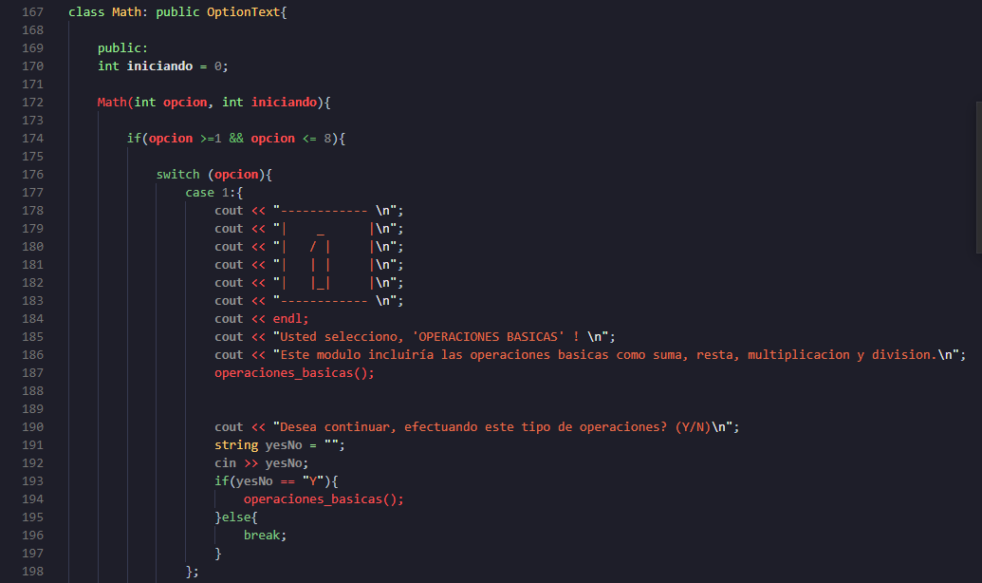

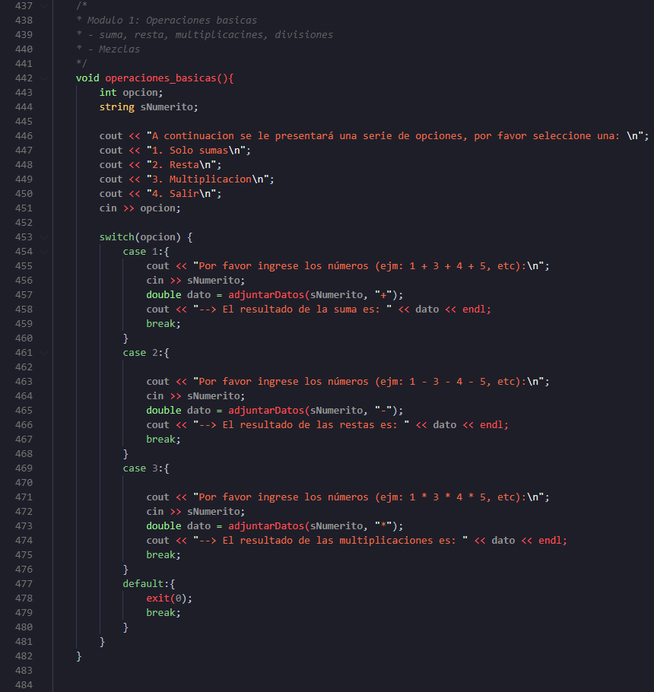

**/\***

**\* Modulo 2: Calculo de porcentajes**

**\* - calcula precio final, desde descuentos y costos**

**\* - calcula salarios, desde valores que gana y aumenta**

**\*/**

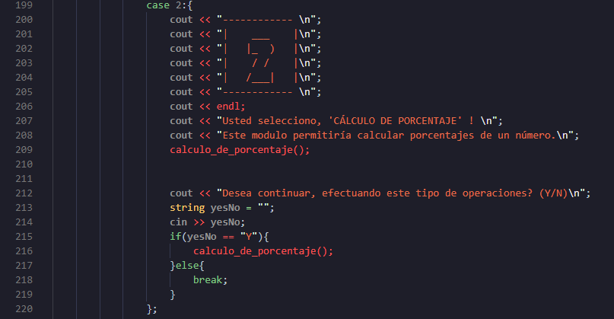

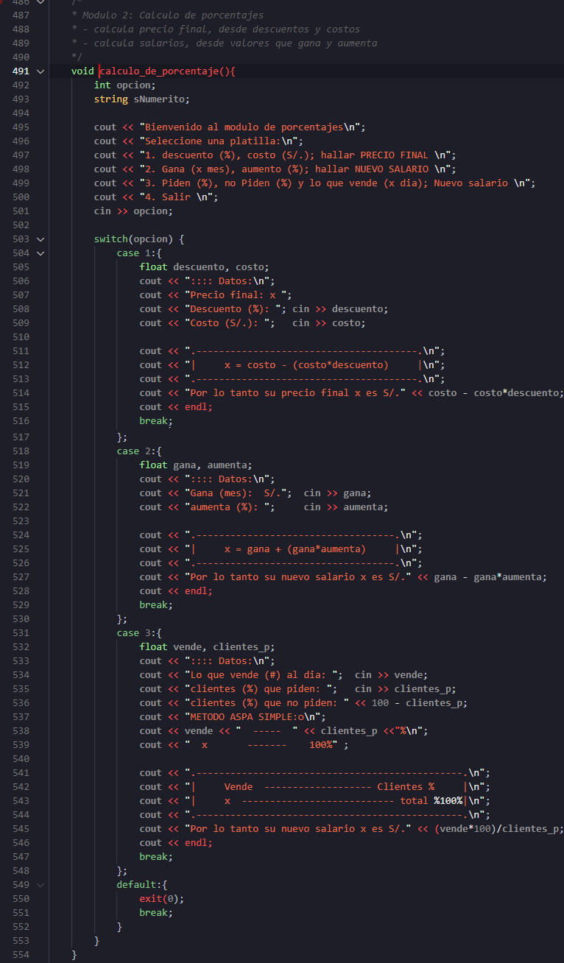

**/\***

**\* Modulo 3: Cálculo de formulas matemáticos**

**\* Este modulo permitiría calcular la distancia del segmento, punto medio, punto P con razon “r”,**

**\* posicion en las coordenadas, matrices, áreas y volúmenes de formas geométricas, como triángulos**

**\* (baricentro), cuadrados, círculos, esferas, entre otros.**

**\*/**

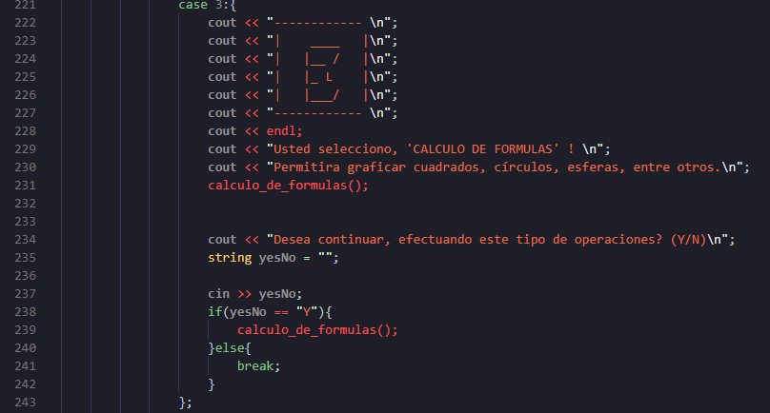

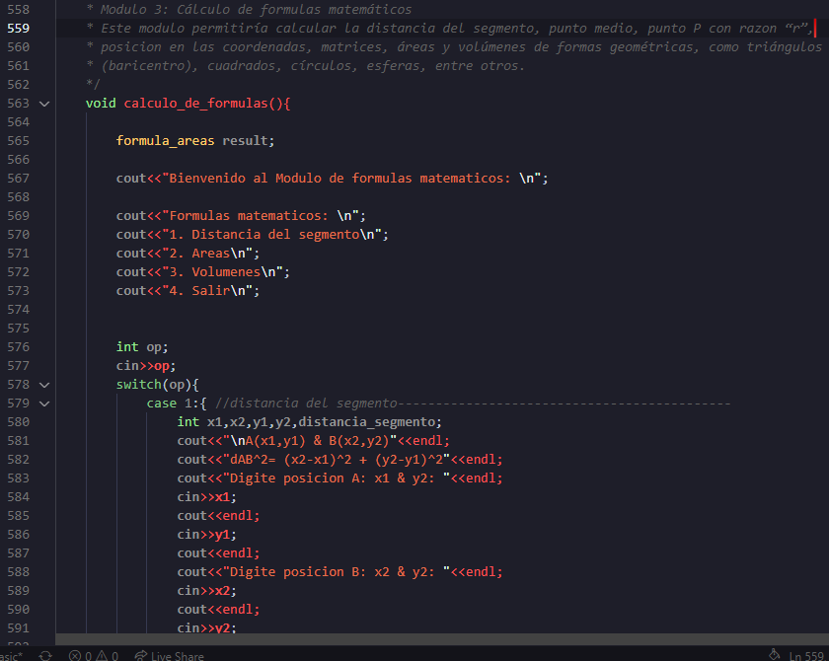

**/\*\***

**\* Modulo 4: Conversion de unidades**

**\* Este modulo permitiría convertir unidades de medida, como metros a pies, kilogramos a libras,**

**\* entre otras.**

**\*/**

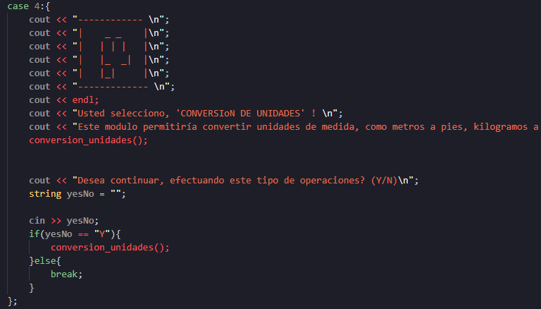

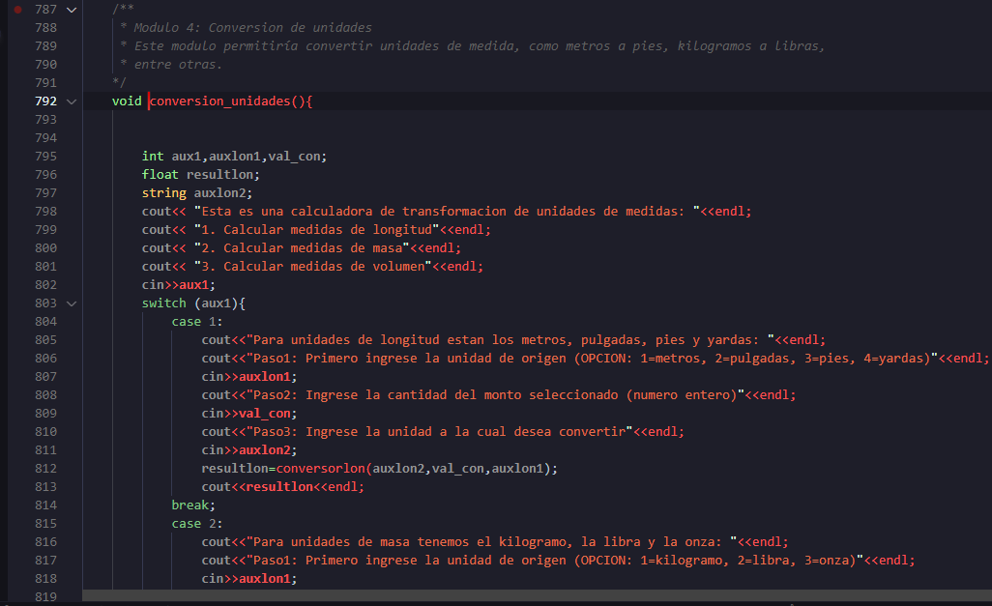

**/\***

**\* Modulo 5: Resolucion de ecuaciones**

**\* Este modulo permitiría resolver ecuaciones matemáticas simples y complejas, para luego llegarlos**

**\* a graficarlos**

**\*/**

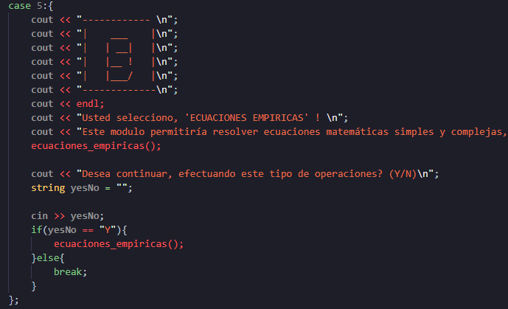

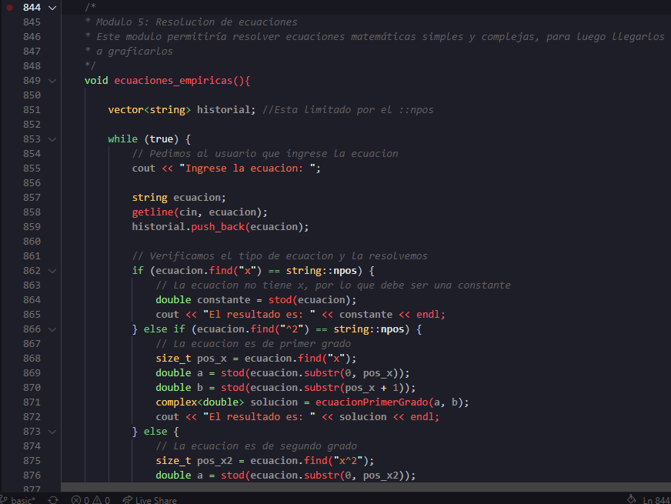

**/\***

**\* Modulo 6: Grafico de ecuaciones**

**\* Este modulo permitiría desarrollar ecuaciones basicas y graficarlos**

**\*/**

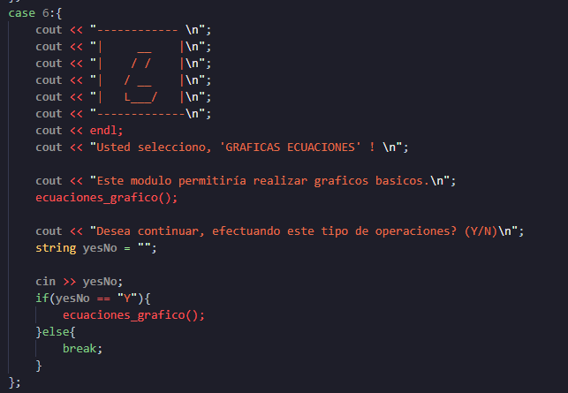

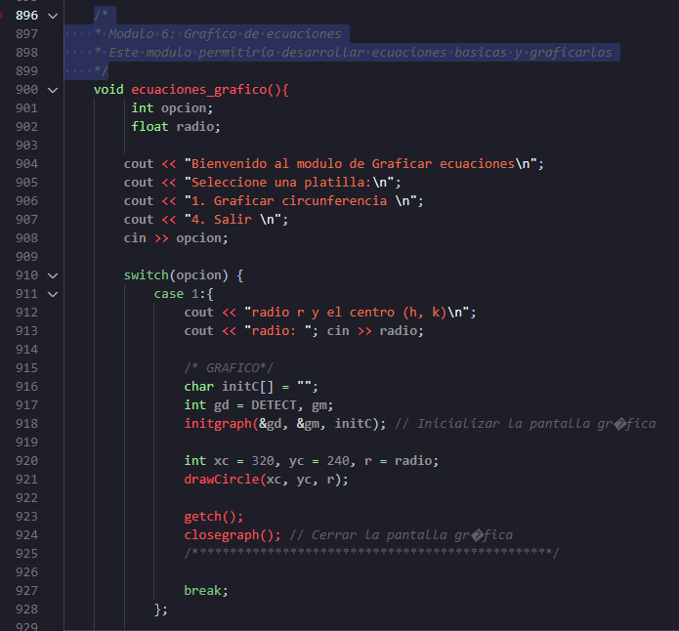

**Que se utilizo dentro del proyecto**

* **Clases, constructores, funciones**
* **Struct, funciones externas**
* **Vectores arrays**
* **Tipos de datos enteros, float, double, char, string**

**Que se agrego dentro del proyecto**

* **Clases, métodos, contructores**
* **Gráficos, points**

**Enlace del repositorio de código (Github)**

# **CONCLUSIONES**

La calculadora puede ser de gran utilidad para una amplia variedad de personas, incluyendo estudiantes, profesores, trabajadores de negocios y finanzas, programadores y entusiastas de la tecnología. Al proporcionar una herramienta rápida y precisa para realizar cálculos y representaciones gráficas, la calculadora puede ayudar a simplificar y acelerar una variedad de tareas matemáticas y tecnológicas.

Es importante destacar la necesidad de mantener la calculadora actualizada y funcional, ejecutando mantenimiento periódico y actualizaciones para mejorar su funcionalidad, incorporando nuevas fórmulas o pasos alternativos para adaptarse a las necesidades cambiantes de los usuarios. De esta manera, se puede garantizar que la calculadora continúe siendo una herramienta útil y efectiva a largo plazo.

En el módulo *Operaciones básicas*, realicé operaciones básicas de suma y resta sin problemas. Sin embargo, al intentar realizar múltiples operaciones de suma, resta y división al mismo tiempo, me encontré con errores en el código. Para solucionarlo, intenté separar los datos numéricos y los signos de operación en distintos grupos, pero aún no logré enviar las instrucciones de manera precisa. En el futuro, planeo priorizar la inclusión de paréntesis, corchetes y llaves en la entrada de datos, de manera que pueda evitar los errores del código y solucionar el bug.

Por el lado del módulo *Calculo de porcentajes*, se intentó utilizar plantillas de código para resolver problemas matemáticos comunes, pero se encontraron errores básicos en su funcionamiento. Además, se necesita definir una estructura de resultado para futuras soluciones. Por lo tanto, se requiere una revisión más profunda de las plantillas y la definición clara de los objetivos del proyecto para lograr una solución efectiva.

Dentro del módulo *Conversión de unidades*, no fue necesario utilizar ninguna otra operación adicional. Sin embargo, consideré agregar bucles al código final para mejorar su eficiencia y simplicidad. Para ello, utilicé un condicional switch y funciones que permitieron tener un código más ordenado en la parte principal. Aunque seguiré explorando nuevas formas de optimizar el código.

La función del módulo *Resolución de ecuaciones*, es resolver ecuaciones de primer y segundo grado que son ingresadas por el usuario, proporcionando los resultados correspondientes. Además, ofrece un registro de las operaciones realizadas previamente.

Dentro del módulo *Fórmulas matemáticas*, encontré dificultades para introducir fórmulas de segundo grado junto con la cantidad de datos requeridos. Para manejar esta situación, desarrollé arrays bidimensionales que me permitieron tener un mejor control. Sin embargo, aún se presenta una limitación en cuanto a la cantidad de datos que se pueden manejar con esta técnica. Para futuros proyectos, se plantea la posibilidad de mostrar únicamente las fórmulas y generar ejemplos aleatorios con datos precisos y exactos.

En resumen, la calculadora es una herramienta fundamental en el campo de las matemáticas y la tecnología, y su desarrollo y mejora continua puede tener un gran impacto en la eficiencia y el éxito de quienes la utilizan. Mantenerla actualizada y funcional es esencial para aprovechar todo su potencial y seguir satisfaciendo las necesidades de los usuarios en un mundo cada vez más tecnológico.

# **REFERENCIAS BIBLIOGRÁFICAS**

Gamma, Erich; Helm, Richard & Others. (1999), Introduction to Oriented Design in C++. 1ra. Ed. Addison Wesley Publishing Company, Inc. U.S.A.

Raffo Lecca E. (1998). Algoritmos y estructuras de datos con C/C++. Raffo Lecca Editores. Lima, Perú.

Ruiz L. E. (2004). Un programa en C++ que implementa grupos abelianos. En Industrial Data Vol. (7)1: pp. 55-60. Lima, Perú.

McMullen K. & Matthews E. & Jamrich J. (2022), Programming with c++, USA – Mexico 2020 - Boston, Cengage.